**Laporan**

**Tampilan Interface Website “E-Modul”**

**E-Modul** adalah platform digital yang dirancang khusus untuk mendukung kegiatan akademik mahasiswa dan dosen di lingkungan Teknik Informatika. Website ini memfasilitasi dosen dalam mengunggah modul pembelajaran, bahan kuliah, dan sumber belajar lainnya secara mudah dan terorganisir. Sementara itu, mahasiswa dapat mengakses modul yang tersedia, melihat detailnya, serta mengunduh materi sesuai kebutuhan.

Website ini bertujuan untuk mempercepat proses distribusi materi kuliah, memastikan setiap mahasiswa memiliki akses yang sama terhadap bahan ajar, dan mendorong pengalaman belajar yang lebih efisien dan modern.

1. **Tampilan Login**

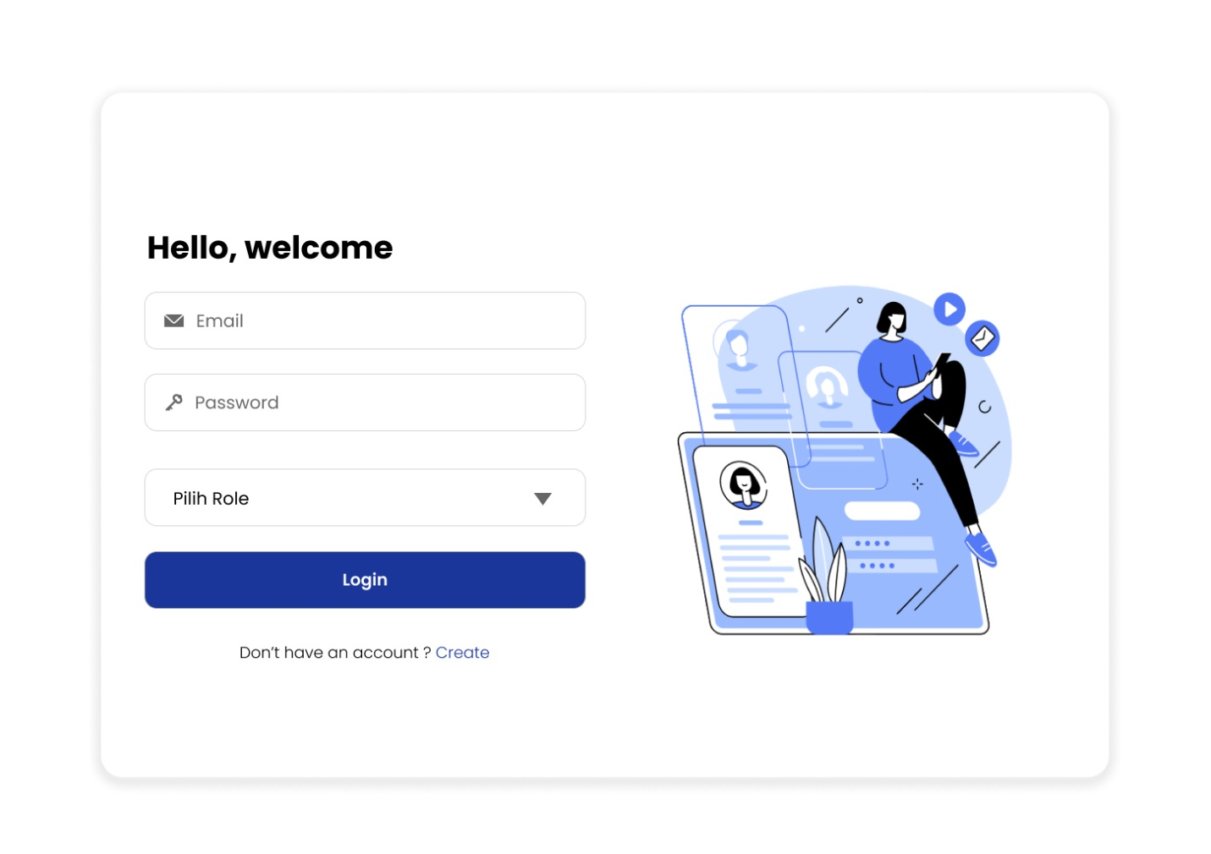

Pada halaman login ini, pengguna diminta untuk memasukkan email dan password mereka, lalu memilih peran (role) seperti dosen atau mahasiswa melalui dropdown yang tersedia. Setelah semua data diisi, pengguna dapat menekan tombol "Login" untuk masuk ke sistem. Jika belum memiliki akun, pengguna dapat mengklik tautan "Create" untuk diarahkan ke halaman pendaftaran. Setelah login berhasil, pengguna akan diarahkan ke halaman utama sesuai dengan peran yang dipilih,

1. **Tampilan Registrasi**

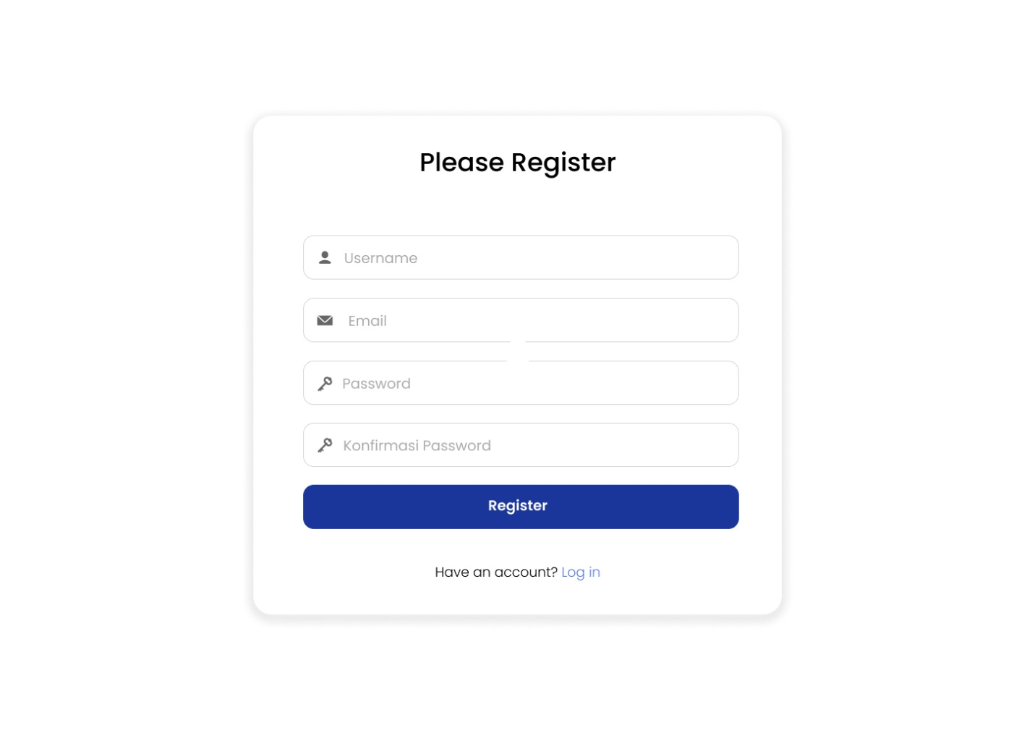

Pada halaman registrasi, pengguna diminta untuk membuat akun dengan mengisi beberapa informasi yang dibutuhkan. Formulir pendaftaran mencakup kolom untuk memasukkan **username, email, password**, dan **konfirmasi password**. Setelah semua kolom terisi, pengguna dapat menekan tombol **Register** untuk menyelesaikan proses pendaftaran. Di bagian bawah halaman, terdapat tautan **Log in** bagi pengguna yang sudah memiliki akun untuk kembali ke halaman login.

1. **Home Page Mahasiswa**

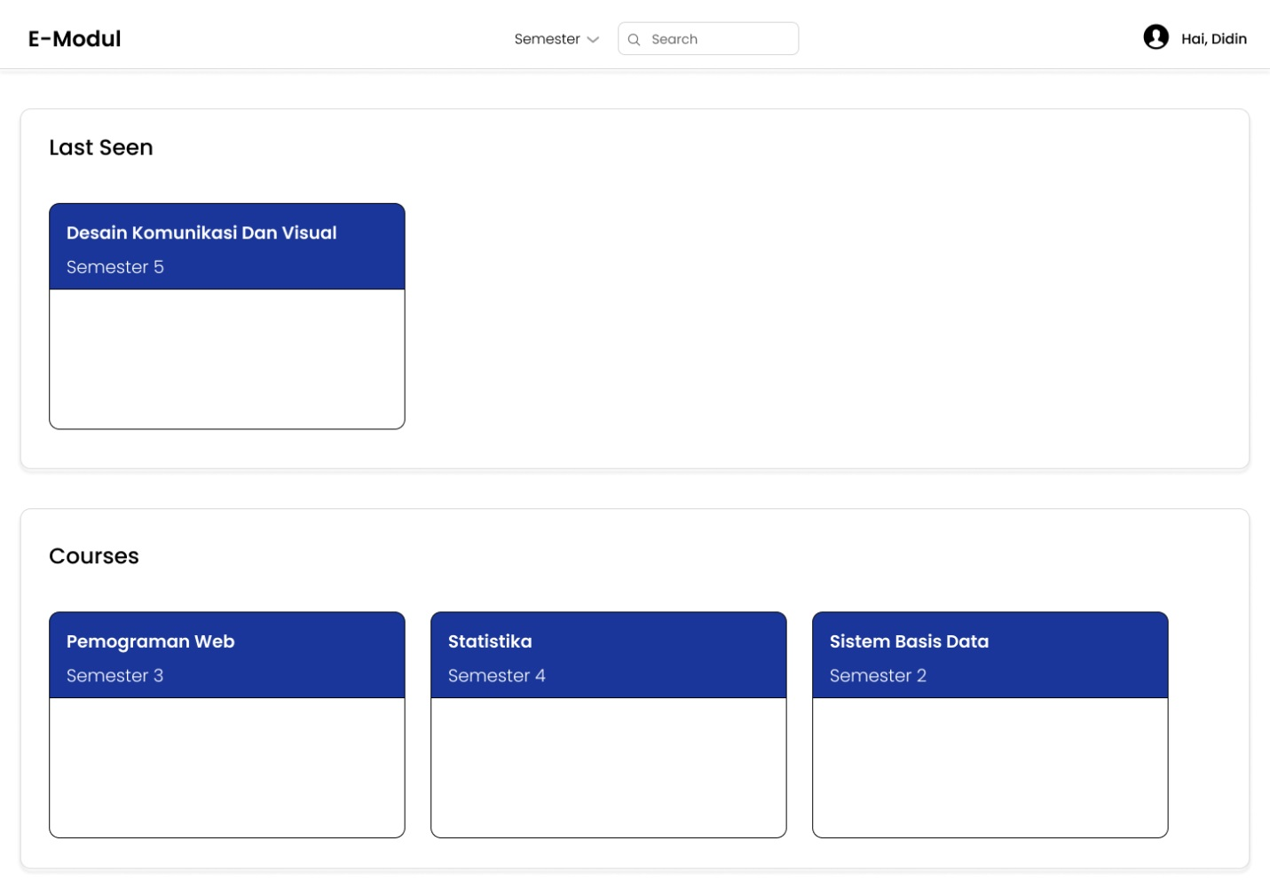

Halaman beranda mahasiswa pada **E-Modul** menampilkan daftar mata kuliah yang tersedia untuk diakses. Bagian atas terdapat navigasi dengan logo website, dropdown untuk memilih semester, kolom pencarian untuk menemukan modul, dan profil mahasiswa di pojok kanan atas yang apabila di klik akan muncul dropdown log out.

Di bawahnya, ada dua bagian yaitu Last seen dan courses. **Last Seen:** Menampilkan mata kuliah terakhir yang diakses oleh mahasiswa, sedangkan **Courses:** Menampilkan daftar mata kuliah lainnya,

1. **Tampilan Semester Mahasiswa**

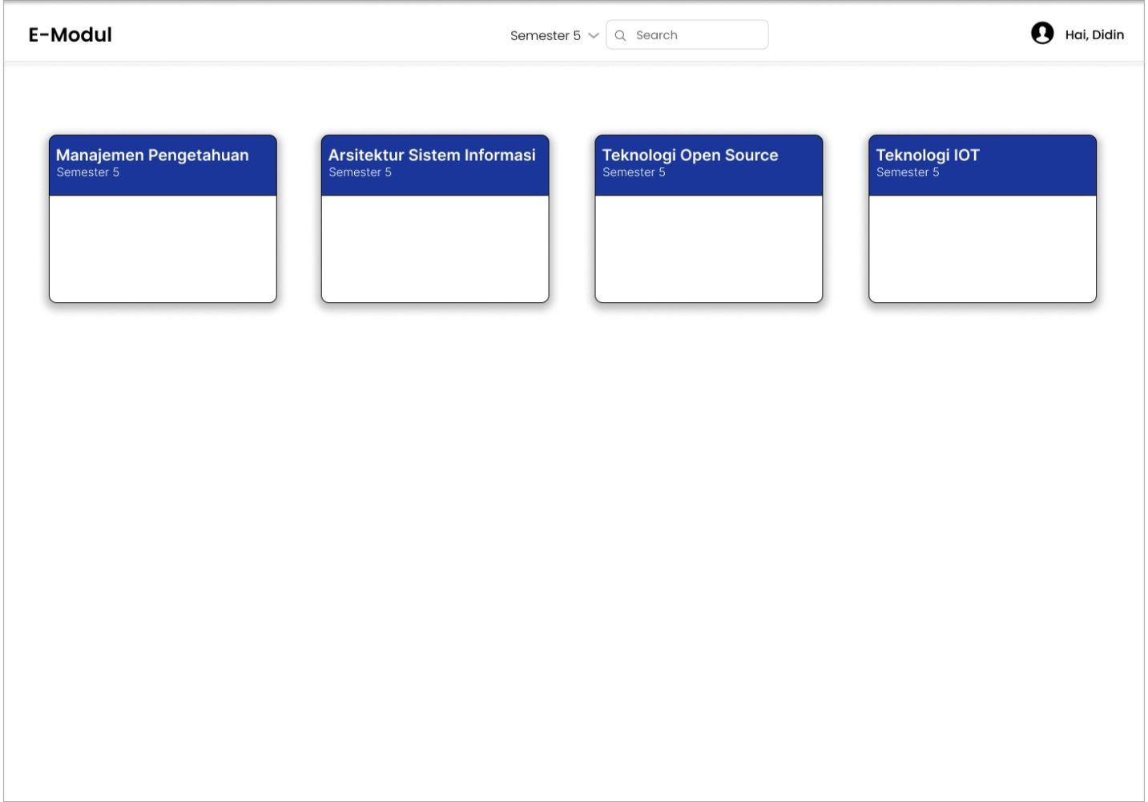

Halaman ini menampilkan daftar mata kuliah yang tersedia untuk satu semester tertentu, berdasarkan pilihan mahasiswa di dropdown semester. Pada contoh ini, semester yang dipilih adalah **Semester 5**, yang memuat mata kuliah seperti **Manajemen Pengetahuan**, **Arsitektur Sistem Informasi**, **Teknologi Open Source**, dan **Teknologi IoT**.

1. **Tampilan Lihat Modul Mahasiwa**

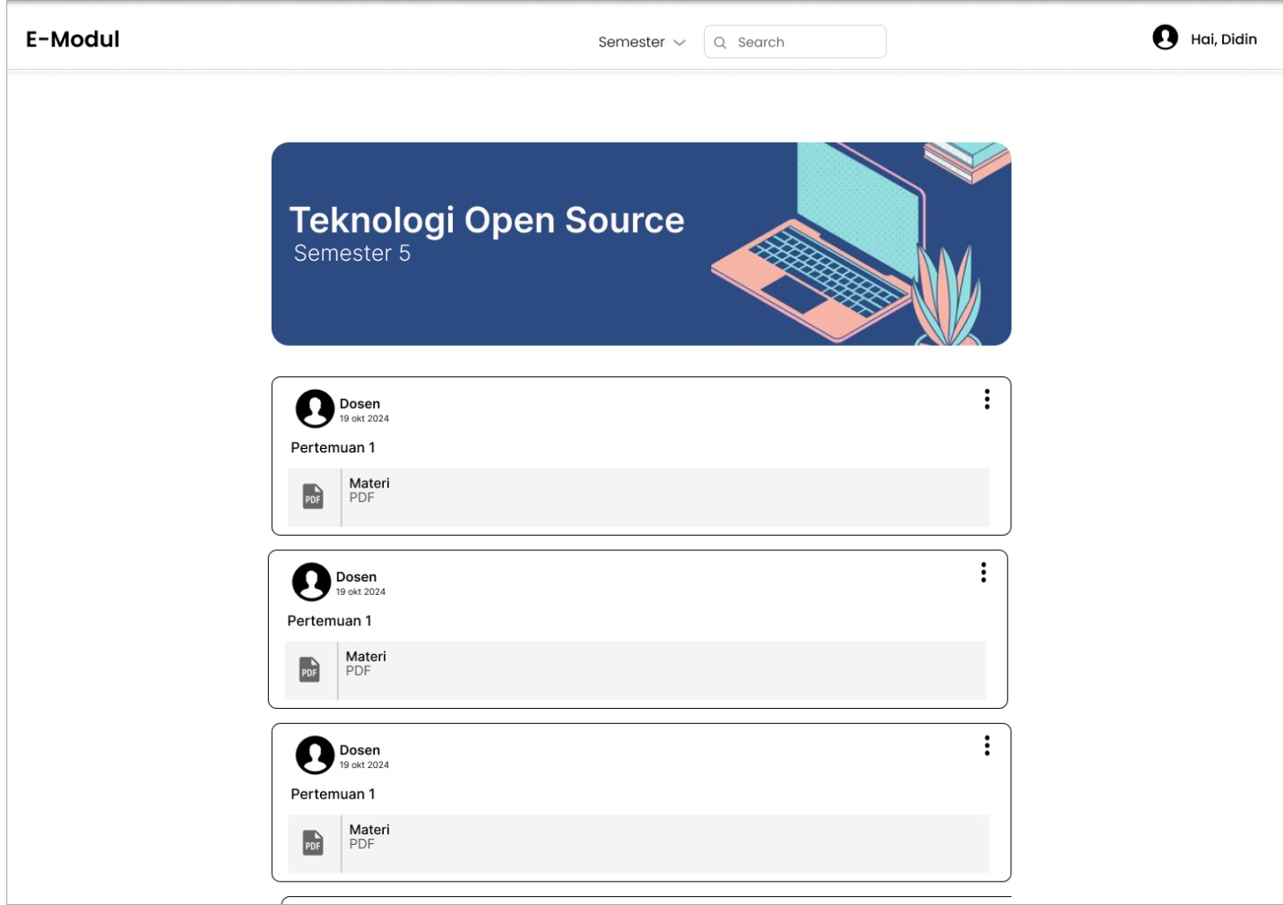

Halaman ini menampilkan detail materi pembelajaran untuk mata kuliah tertentu yang dipilih oleh mahasiswa, dalam hal ini **Teknologi Open Source** pada **Semester 5**. Setiap materi dikelompokkan berdasarkan pertemuan, dengan informasi seperti nama dosen, tanggal rilis materi, dan jenis file yang tersedia (contoh: PDF). di mana materi setiap pertemuan ditampilkan dalam kotak tersendiri, lengkap dengan opsi download modul yang dapat diakses melalui ikon tiga titik di kanan setiap item. Navigasi utama tetap tersedia di bagian atas, termasuk dropdown untuk memilih semester, kolom pencarian untuk mencari materi secara spesifik, dan akses profil pengguna di pojok kanan atas.

1. **Home Page Dosen**

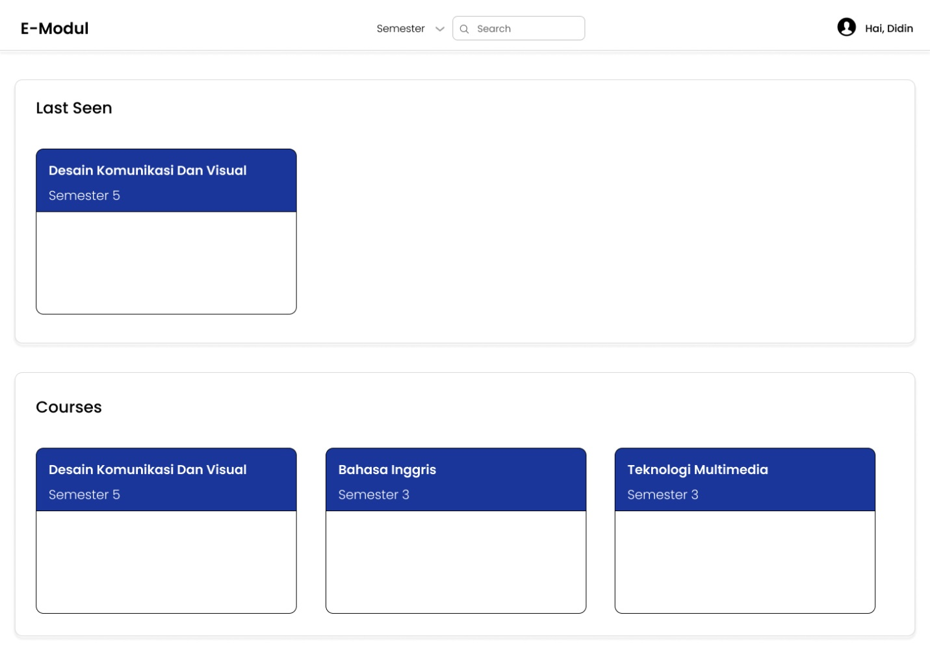

Halaman beranda dosen pada **E-Modul** menampilkan daftar mata kuliah yang tersedia untuk diakses. Bagian atas terdapat navigasi dengan logo website, dropdown untuk memilih semester, kolom pencarian untuk menemukan modul, dan profil dosen di pojok kanan atas yang apabila di klik akan muncul dropdown log out.

Di bawahnya, ada dua bagian yaitu Last seen dan courses. **Last Seen:** Menampilkan mata kuliah terakhir yang diakses oleh Dosen, sedangkan **Courses:** Menampilkan daftar mata kuliah lainnya yang di ajar oleh dosen tersebut.

1. **Tampilan Semester Dosen**

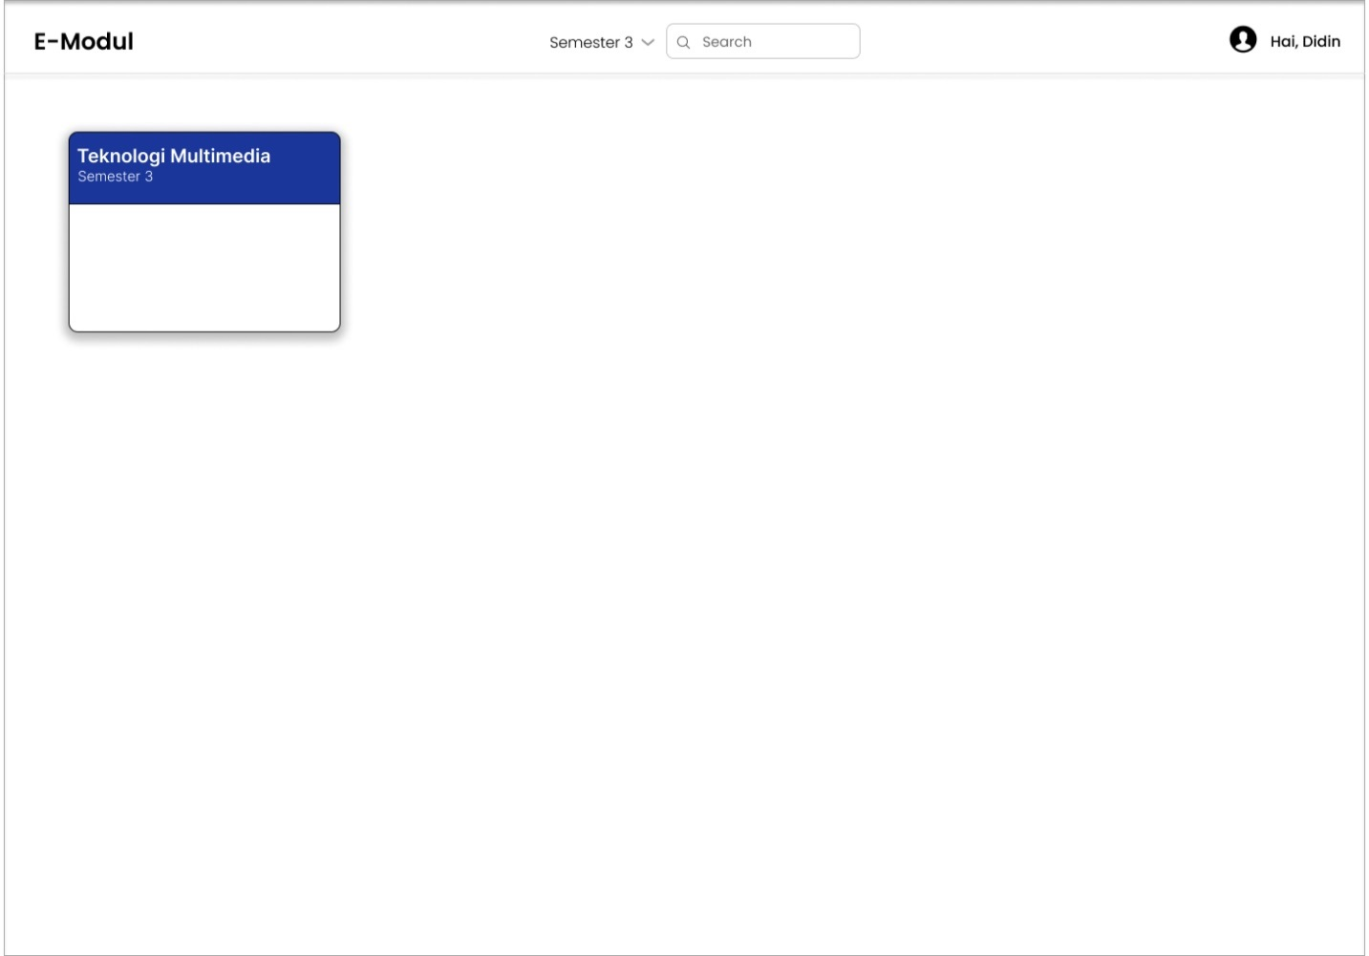

Halaman ini menampilkan daftar mata kuliah yang tersedia untuk satu semester tertentu yang diampu oleh dosen, berdasarkan pilihan dosen di dropdown semester. Pada contoh ini, semester yang dipilih adalah **Semester 3**, yang memuat mata kuliah Teknologi Multimedia.

1. **Tampilan Upload Dosen 1**

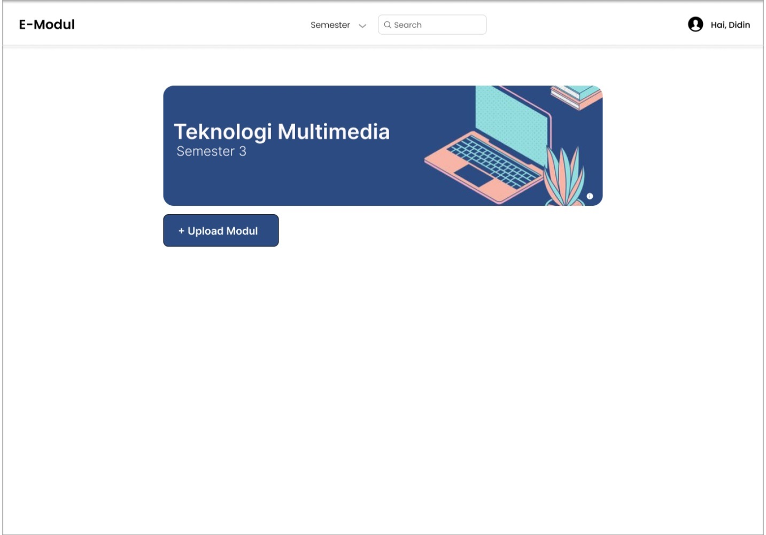

Halaman ini menampilkan **antarmuka upload modul untuk dosen**, di mana dosen dapat mengunggah atau menambahkan materi pembelajaran ke dalam mata kuliah tertentu. Mata kuliah yang sedang ditampilkan adalah "Teknologi Multimedia" untuk **Semester 3**. Di bawahnya terdapat tombol biru besar bertuliskan **"+ Upload Modul"**,

1. **Tampilan Tambah Modul**

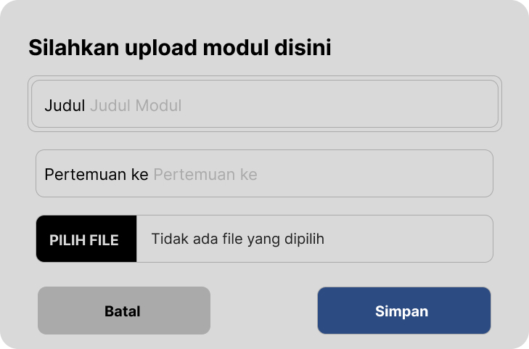

Selanjutnya adalah tampilan tambah modul pada untuk untuk mahasiswa, tampilan ini akan muncul ketika dosen mengklik tombol upload modul pada halaman sebelumnya.

Dosen memulai proses dengan mengisi kolom pertama, yaitu **Judul Modul**. Kolom ini berfungsi untuk mencantumkan nama atau topik dari modul pembelajaran yang akan diunggah. Informasi ini bertujuan agar mahasiswa dapat dengan mudah mengidentifikasi materi yang telah disediakan. Selanjutnya, dosen mengisi kolom **Pertemuan ke**, yang menunjukkan sesi atau pertemuan kuliah yang relevan dengan modul tersebut, misalnya “3” untuk pertemuan ketiga. Informasi ini membantu mahasiswa mengetahui keterkaitan modul dengan jadwal perkuliahan mereka.

Langkah berikutnya adalah memilih file modul yang akan diunggah dengan menekan tombol **Pilih File**. Ketika tombol ini ditekan, sistem akan membuka dialog untuk mencari dan memilih file dari perangkat dosen, seperti dokumen PDF, file presentasi, atau dokumen Word. Setelah file dipilih, nama file akan muncul di layar, menggantikan teks "Tidak ada file yang dipilih," sebagai tanda bahwa file sudah siap untuk diunggah.

Jika semua data sudah lengkap dan file sudah dipilih, dosen dapat menekan tombol **Simpan**. Tombol ini akan mengunggah file dan informasi yang telah diisi ke dalam sistem, sehingga mahasiswa dapat mengaksesnya.

1. **Tampilan Upload Dosen 2**

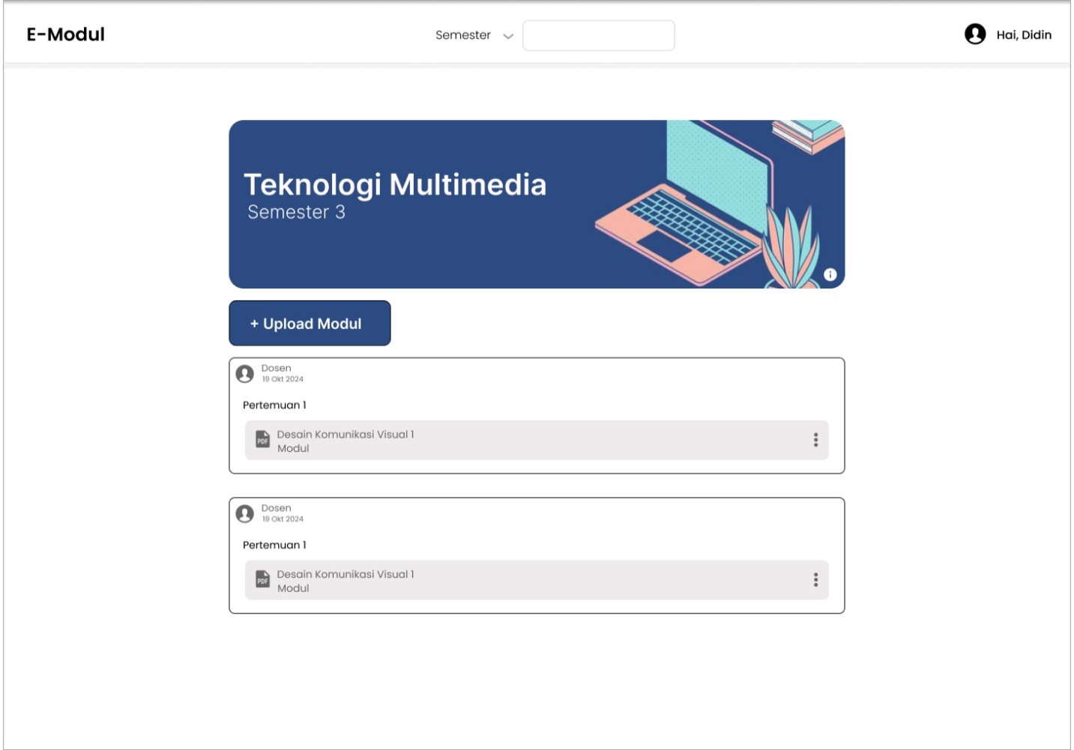

Pada halaman ini menampilkan tampilan yang sama seperti pada tampilan upload dosen yang pertama hanya saja pada halaman ini menunjukkan bahwa ada **dua modul** yang telah diunggah oleh dosen. Setiap modul tetap ditampilkan dengan informasi yang sama, tersusun secara vertikal dalam daftar. lengkap dengan opsi download dan hapus modul yang dapat diakses melalui ikon tiga titik di kanan setiap item.

1. **Tampilan Home Admin**

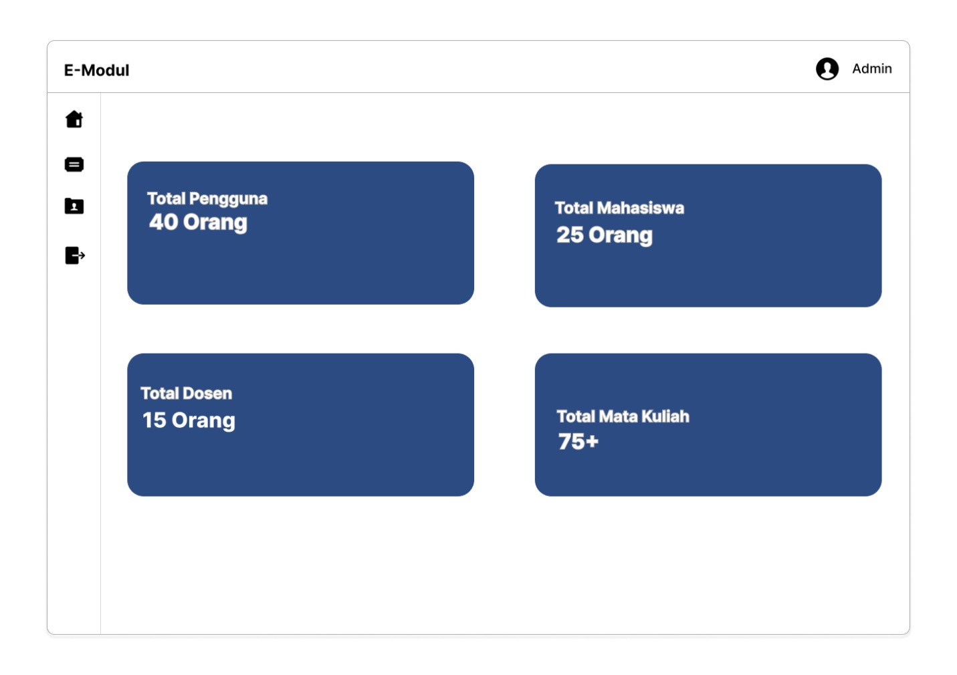

Pada halaman ini ditampilkan **dashboard admin** untuk sistem E-Modul. Tampilan ini memberikan informasi statistik mengenai data pengguna, mahasiswa, dosen, dan mata kuliah. Terdapat ikon navigasi di sisi kiri layar yang mencakup:

* Beranda (ikon rumah)
* list mata kuliah (ikon dokumen)
* list Pengguna (ikon profil)
* Logout (ikon keluar).

1. **Tampilan daftar pengguna**

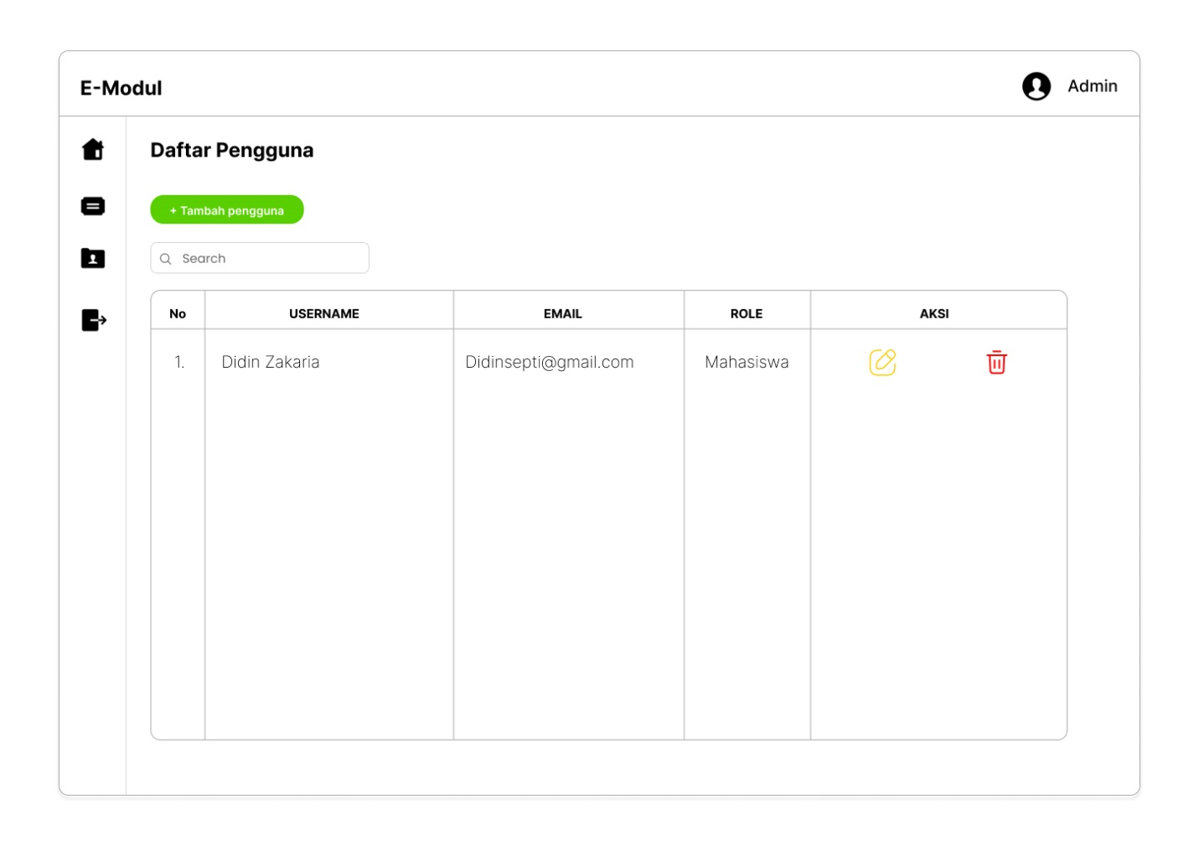

Pada halaman ini ditampilkan **Daftar Pengguna** dalam sistem E-Modul yang dapat diakses oleh admin. Tampilan ini memberikan admin kemampuan untuk melihat, menambah, mengedit, dan menghapus data pengguna. Sebuah kotak pencarian di bawah tombol "Tambah pengguna" untuk mempermudah admin dalam mencari pengguna berdasarkan nama, email, atau atribut lainnya.

Alur Pengguna:

1. Admin dapat melihat semua data pengguna yang telah terdaftar.
2. Jika ingin menambah pengguna baru, admin dapat mengklik tombol **"+ Tambah pengguna"**.
3. Jika ingin mengubah data pengguna, admin dapat mengklik ikon **pensil** di kolom "Aksi".
4. Jika ingin menghapus pengguna, admin dapat mengklik ikon **tempat sampah** di kolom "Aksi".
5. Untuk mencari pengguna tertentu, admin dapat menggunakan fitur pencarian.
6. **Tampilan Daftar Mata Kuliah**

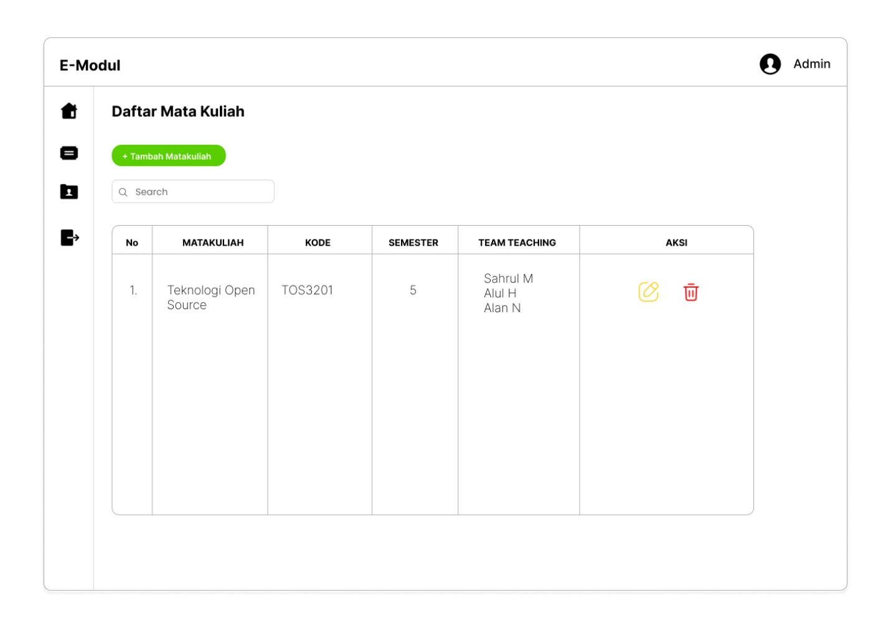

Pada halaman ini ditampilkan **Daftar Mata Kuliah** yang terdaftar dalam sistem E-Modul. Tampilan ini memungkinkan admin untuk melihat, menambah, mengedit, dan menghapus data mata kuliah. Sebuah tombol berwarna hijau dengan label **"+ Tambah Mata Kuliah"** yang memungkinkan admin untuk menambahkan data mata kuliah baru dan sebuah kotak pencarian di bawah tombol "Tambah Mata Kuliah" untuk mempermudah admin dalam mencari mata kuliah berdasarkan nama, kode, atau atribut lainnya.

1. **Tampilan Tambah Mata Kuliah**

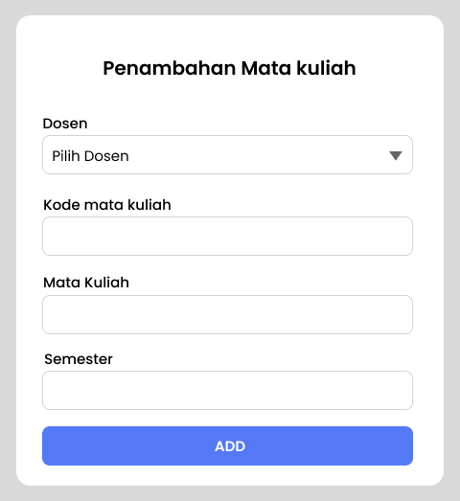

Selanjutnya adalah tampilan antarmuka untuk tambah mata kuliah ke sistem yang dilakukan oleh admin. Antarmuka ini memberikan kemudahan bagi admin untuk mengatur data perkuliahan, termasuk informasi mengenai dosen, kode mata kuliah, nama mata kuliah, dan semester. Proses ini memastikan bahwa mata kuliah yang dimasukkan tercatat dengan benar di sistem, sehingga dapat diakses oleh dosen dan mahasiswa.